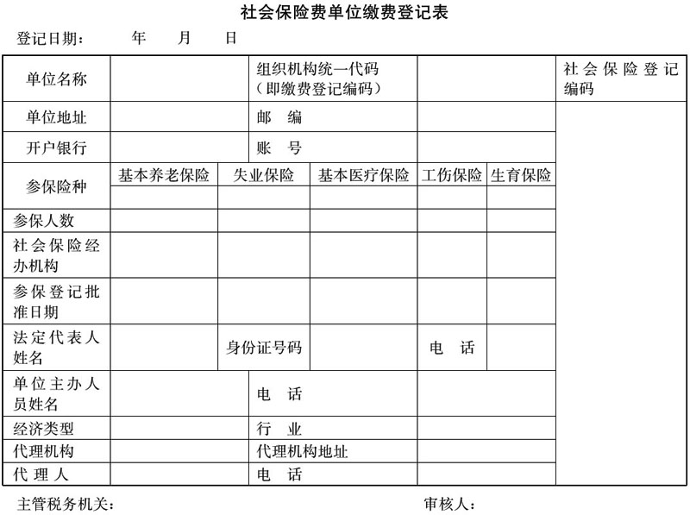

说明：1.此表适应范围：各类机关、事业、企业、社会团体及有雇工的个体工商户等用人单位。由缴费单位填写，经税务机关审核确认。
2.“单位名称”是指缴费单位的全称。“税务登记证号”是指税务机关发放的税务登记证上的号码。
3.“组织机构统一代码”是指由技术质量监督局颁发的全国统一的单位代码。
4.“社会保险登记编码”是指社会保险经办机构发放的社会保险登记证号码。
5.“参保人数”是指参加各个险种的实际人数，如果未参保，用“—”表示。
6.“经济类型”包括“国有”、“集体”、“股份制”（包括股份合作企业、有限责任公司、股份有限公司）、“联营”、“私营”、“港澳台”、“外商投资”、“行政机关”、“事业单位”、“社会团体”及其他，其中企业按税务登记证的经济类型确定。
7.“行业”按税收统计标准口径划分。
8.“代理机构”是指代办缴费事宜的机构名称。
9.“代理人”是指代理机构法定代表人。
10.此表一式一份，由税务机关留存，并纳入微机管理。
11.纸型为A4型，竖排。

